Муниципальное общеобразовательное учреждение «Крюковская СОШ»

Конспект
Урока математики в 6 классе

Подготовила и провела
Колесник Л.В.

Тема: Графики.

Цель урока:
- Обучающий аспект: закрепить полученные знания и навыки, проверка умения читать графики и выполнять построения на координатной плоскости.
- Развивающий аспект: развитие логического мышления и математической речи.
- Воспитывающий аспект: воспитание положительного отношения знаниям.

Оборудование: координатная плоскость, плакат, карточки.

План урока

I. Организационный момент. 1 мин.
II. Проверка домашнего задания. 3 мин.
III. Закрепление и повторение материала по изученной теме.
1.Чтение графика (плакат). 8 мин.
2. Индивидуальная работа по карточкам. 9 мин
3. Физкультминутка. 1 мин.
4. Работа с учебником. 5 мин.
5. Работа с координатной плоскостью 8 мин.
6. Сведения из истории. 3 мин.

IV. Домашнее задание. 3 мин
V. Итог урока. 4 мин.

Ход урока

I.Организационный момент.

II. Проверка домашнего задания.
1. Как называются перпендикулярные оси координат?
2. Как определяется положение точки на плоскости?
3. Как записываются координаты точки?
4. Как разделена координатная плоскость на четверти?

III. Закрепление и повторение материала по изученной теме.
1. Чтение графика.

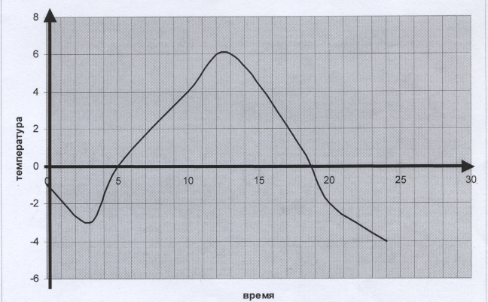
График изменения температуры в течение суток

- Какая температура воздуха была в 2ч? 12ч? 21ч?
- В какое время температура воздуха была -2? 6? 0?
- В какое время температура воздуха была самой низкой? Какой?
- В какое время температура воздуха была самой высокой? Какой?
- Когда температура воздуха была ниже нуля? Выше нуля?

2. Индивидуальная работа по карточкам (ответить на вопросы предыдущего задания).
Вариант 1

График изменения температуры в течении суток
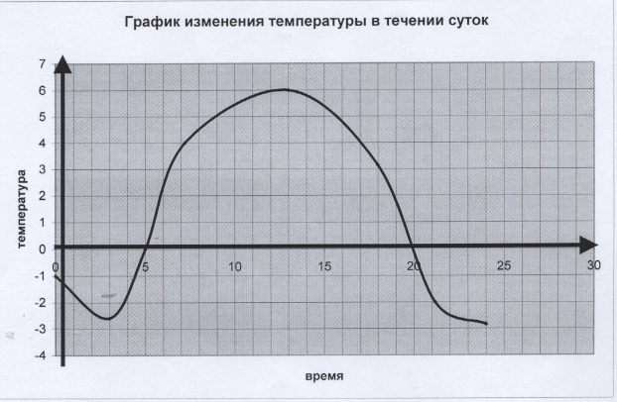

Вариант 2
График изменения температуры в течении суток

3. Физкультминутка.
4. Работа с учебником (стр.170 №871 -найди координаты точки)
5. Работа с координатной плоскостью.
- Созвездие «Персея».
- Созвездие «Андромеды».
6. Сведения из истории.
Из истории созвездий.
В незапамятные времена у царя эфиопов Цефея была красавица-жена - царица Кассиопея. Однажды Кассиопея имела неосторожность похвастать своей красотой в присутствии нереид - жительниц моря, Обидевшись, завистливые нереиды пожаловались богу морей Посейдону, и он напустил на берега Эфиопии страшное чудовище - Кита. Чтобы откупиться от Кита, опустошавшего страну, Цефей был вынужден отдать по совету оракула на съедение чудовищу свою любимую дочь Андромеду. Ее приковали к прибрежной скале. Каждую минуту Андромеда ожидала, что из морской пучины вынырнет Кит и проглотит ее.
В это время герой древней Греции Персей совершал один из своих подвигов: он проник на уединенный остров на краю света, где обитали три страшные женщины-Горгоны с клубами змей вместо волос. Взгляд Горгоны превращал в камень все живое. Воспользовавшись сном горгон. Персей отсек
голову одной из них по имени Медуза. Из се тела выпорхнул крылатый конь по
имени Пегас. Две другие горгоны, проснувшись, хотели броситься на Персея, но
он вскочил на крылатого Пегаса и, держа в руках драгоценную добычу - голову
Медузы, полетел домой.
Пролетая над Эфиопией, Персей заметил прикованную к скале Андромеду. К ней уже направлялся Кит, вынырнувший из морской пучины. Персей вступил в смертельный бой с чудовищем. Одолеть Кита удалось лишь после того, как на него упал леденящий взгляд мертвой головы Медузы. Кит окаменел, превратившись в небольшой остров, Персей расковал Андромеду, привел ее к Цефею, а впоследствии женился на ней. Главных героев этою мифа фантазия древних греков поместила на небо. Так появились названия созвездий Цефеи, Кассиопеи, Андромеды, Персея, Пегаса, Кита.

IV. Итог урока.

V. Домашнее задание.

1. п. 5.10 стр.160.
2. №876 стр. 172.

